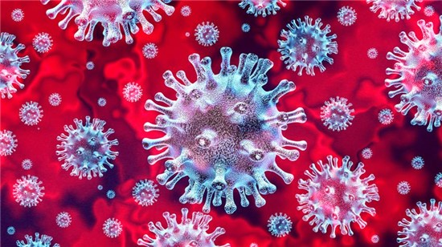

Vaša značka Naša značka Vybavuje/tel. Miesto/dátum
Mgr. Richard Ďurica Bratislava
+421 911992882

Vec: OZNAM o zákaze organizovania a usporadúvania podujatí v súvislosti
s COVID-19

Kancelária Mestskej organizácie Slovenského poľovníckeho zväzu v Bratislave a Obvodnej poľovníckej komory – Bratislava
R U Š Í
do odvolania všetky podujatia.

Rozhodnutie je prijaté v nadväznosti na vyhlásenie pandémie ochorenia COVID-19 Svetovou zdravotníckou organizáciou, z dôvodu vyhlásenia mimoriadnej situácie na území Slovenskej republiky a v súvislosti s nariadeným opatrením Úradu verejného zdravotníctva Slovenskej republiky, ktorým podľa §48 ods. 4 písm. d) zákona č. 355/2007 Z.z. sa všetkým zakazuje organizovať a usporadúvať hromadné podujatia športovej, kultúrnej, spoločenskej či inej povahy v termíne od 24.03.2020 do odvolania.

V súvislosti s uvedeným a v nadväznosti na vysoké riziko šírenia ochorenia v súvislosti s konaním hromadných podujatí, kedy dochádza k stretnutiu väčšieho počtu ľudí, ktoré potvrdilo Národné referenčné laboratórium sa až do odvolania rušia: všetky poľovnícke podujatia ako zasadnutia hodnotiteľskej komisie, zorganizovanie chovateľskej prehliadky; všetky strelecké podujatia ako strelecký výcvik a strelecké skúšky uchádzačov o prvý poľovný lístok, kontrolné streľby, strelecké súťaže; všetky zasadnutia predstavenstiev vrátane zasadnutia Rady a konferencie; všetky osvetové podujatia vrátane naplánovaných zájazdov, výstav, prednášok, skúšok a kurzov uchádzačov o prvý poľovný lístok; všetky kynologické podujatia, najmä poľovné skúšky, súťaže, výstavy; ako aj všetky disciplinárne konania.

Na základe pokynu a informácií z Krízového štábu Slovenskej republiky a z Úradu verejného zdravotníctva Slovenskej republiky predpokladá, sa že uvedené bude platné do odvolania resp. s predpokladom jeho aspoň čiastočného uvoľnenia na prelome letných mesiacov 2020.

Opatrenie je jedným z dôležitých nástrojov na zamedzenie vzniku a šírenia prenosného ochorenia spôsobeného koronavírusom v Slovenskej republike a je vydané v súvislosti s nepriaznivým vývojom epidemiologickej situácie vo výskyte ochorenia COVID-19.

Generálny riaditeľ Svetovej zdravotníckej organizácie vyhlásil dňa 11. 3. 2020 pandémiu ochorenia COVID-19. Vláda Slovenskej republiky vyhlásila podľa §8 zákona Národnej rady Slovenskej republiky č. 42/1994 Z.z. o civilnej ochrane obyvateľstva v znení neskorších predpisov počnúc dňom 12.3.2020 od 6.00 hod. mimoriadnu situáciu z dôvodu ohrozenia verejného zdravia II. stupňa a vyhlásila na postihnutom území Slovenskej republiky núdzový stav podľa čl. 5 ústavného zákona č. 227/2002 Z.z. o bezpečnosti štátu v čase vojny, vojnového stavu, výnimočného stavu a núdzového stavu v znení neskorších predpisov s účinnosťou od 19. 3. 2020.

Nerešpektovaním opatrení je priestupkom na úseku verejného zdravotníctva podľa §56 zákona č. 355/2007 Z.z. za ktorý príslušný regionálny úrad verejného zdravotníctva uloží pokutu podľa §56 ods. 2 zákona č. 355/2007 Z.z. vo výške do 1659,- €.
resp.
Nerešpektovaním opatrení je správnym deliktom podľa §57 ods. 33 písm. a) zákona č. 355/2007 Z.z. za ktorý príslušný regionálny úrad verejného zdravotníctva uloží pokutu podľa §57 ods. 41 písm. a) zákona č. 355/2007 Z.z. vo výške do 20.000,- €.

Za pochopenie ĎAKUJEME a prajeme Vám veľa zdravia.

S pozdravom „Poľovníctvu zdar“

